“凯特摆测量重力加速度”实验的预习部分由入门测完成(上课20分钟完成)，实验结束请完成出门测（上课后5小时内完成）；实验报告形式为小论文。（按照教学研究论文格式完成实验报告，具体包含如下：题目、摘要、关键词，引言（含原理），实验（仪器与参数）、实验结果讨论（含数据处理分析、结果结算等）、总结、参考文献。实验报告中同一种仪器的不确定度处理过程只需要写一个，其余列表给出即可。）
入门测 出门测

实验2 用凯特摆测量重力加速度
1818年凯特（Kater）设计出一种物理摆，他巧妙地利用物理摆的共轭点，避免和减少了某些不易准确测量的物理量对实验结果的影响，提高了测量重力加速度的精度。19世纪60年代雷普索里德(Pusuolide)对此作了改进，成为当时测重力加速度的最精确方法。波斯坦大地测量所(Persian geodetic survery)曾同时以五个凯特摆花了八年时间（1896-1904）测得当地重力加速度的值g = ( 981.274 ± 0.003 ) cm / s² 。凯特摆测量重力加速度的实验方法不仅设计思想上有其独到之处，而且在科学史上有重要价值。
待研究问题
- 本实验学习凯特摆的实验设计思想和技巧
- 学习一种比较精确的测量重力加速度的方法；
- 研究如何用凯特摆测量重力加速度。
实验原理
在重力作用下绕固定水平轴在竖直平面内摆动的刚体称作复摆。如图2-1所示，
设刚体质量为m，转轴O到重心G的距离为h，绕O轴刚体的转动惯量为I，当地重力加速度为g，当它绕O轴转动时即为一复摆。当复摆离开平衡位置时，受到重力分量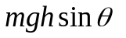作用而做周期性摆动，其运动方程为
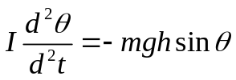 （1） 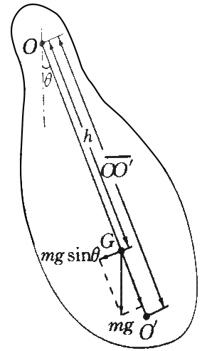
图2-1复摆示意图
当摆幅很小时，有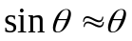，式（1）可以简化成常见的简谐运动方程形式
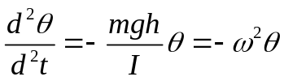
上式中，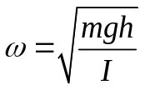为圆频率，又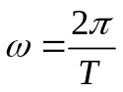，于是复摆的振动周期为
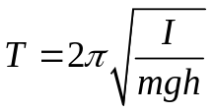 (2)
设复摆绕平行于O轴并且通过重心G的转动惯量为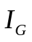，根据平行轴定理，有
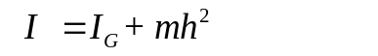
代入式（2）得：
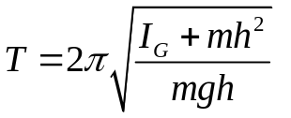 (3)
对比单摆周期的公式
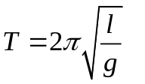
可得
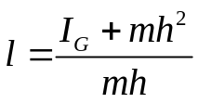 (4)
称为复摆的等效摆长。如果能够精确测定测出周期T和等效摆长，便可精确得到重力加速度g。
复摆的周期可以精确测定，但想通过公式（4）来精确测定是件不容易的事情。对于一般形状不规则，质量分布不均匀的复摆来说，其一，h是重心G到转轴O的距离，很难精确测定重心位置；其二，更是难以计算得到。
但是，如果利用复摆的共轭特性，就可以精确测定。即在复摆重心两侧，并且和重心处于同一条直线上的两个点O、 O',分别测量以O、O'为悬点的摆动周期T₁ 、T₂，当T₁和T₂相等时，可以证明OO'就是等效摆长（请自行证明）。
由此，凯特设计了形状特殊的凯特摆便于调节，如图2-2所示。对凯特摆而言，在实验中当两刀口位置确定后，通过调节A、B、C、D四摆锤的位置可使正、倒悬挂时的摆动周期T₁和T₂相等，则两刀口间的距离就是该摆的等效摆长。由公式（3）可得

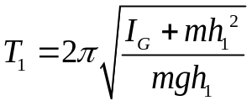 (5)
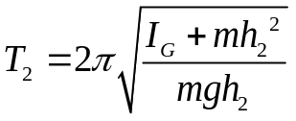 (6)
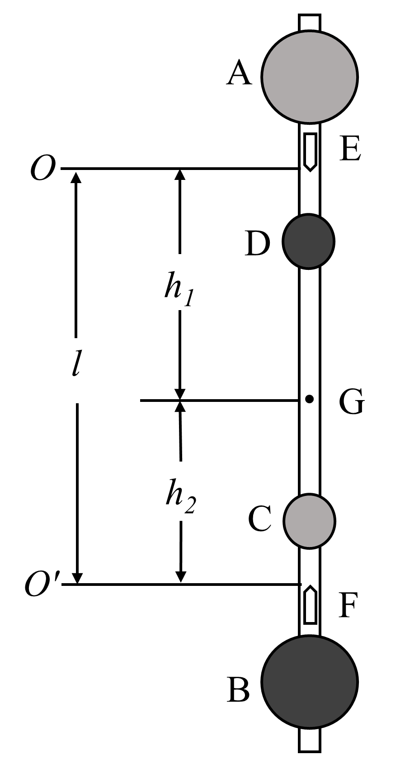
图2-2 凯特摆摆杆的示意图

其中T₁ 和h₁ 为摆绕O轴的摆动周期和O轴到重心G的距离，T₂ 和h₂ 为摆绕O'轴的摆动周期和O'轴到重心G的距离。实验中要使得当T₁ 和T₂ 完全相等十分困难，而且也并不需要，只要调节T₁ ≈T₂ 时，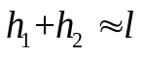 即为等效摆长。由式(5)和(6)消去，可得：
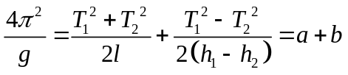 （7）
此式中，、T_{1，} 、T₂ 都是可以精确测定的量，而h₁ 、h₂则不易测准。由此可知，a项可以精确求得，而b项则不易精确求得。但当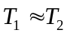 以及 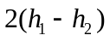 值较大时，b项的值中分子很小，而分母可以很大，相对a项是非常小的，可以看作是T₁ 、T₂ 不完全相等的修正（当T₁、T₂完全相等时，b项等于0），这样b项的不精确对测量结果产生的影响就微乎其微了。凯特摆在设计时，两个大摆锤一个是金属材质，一个是塑料材质，正是为了使得重心偏向一遍，使得 有较大差值，以减小b项的影响。
实验装置
本实验装置包括凯特摆、光电探头和多用数字测试仪。
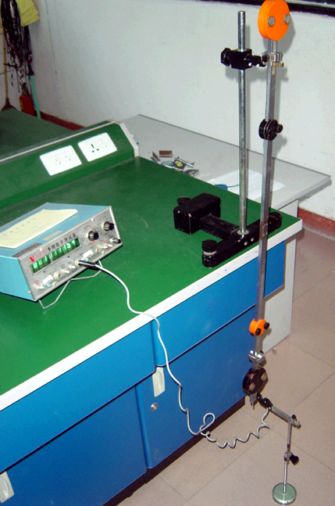
图2-3凯特摆测量重力加速度实验仪器

图2-4凯特摆
凯特摆组装仪由底座，压块，支架和长约1米左右的金属杆组成，在金属杆两边嵌有两个固定刀口E，F做为悬点，一对大小形状相同，但密度不同的大摆锤A,B分别装在刀口外侧，另一对大小形状相同，但密度不同的小摆锤位于刀口内侧，其中密度大的是金属材质，密度小的是塑料材质。就外形而言，凯特摆是对称分布，目的是减少空气阻力及浮力的影响。因为凯特摆可以从支架上取下，能正、倒悬挂，所以也称为可倒摆。实验时调节四个摆锤的位置可以改变凯特摆的重心，重心调节完成的标志是：正、倒悬挂小角度摆动时，凯特摆的摆动周期基本相同。
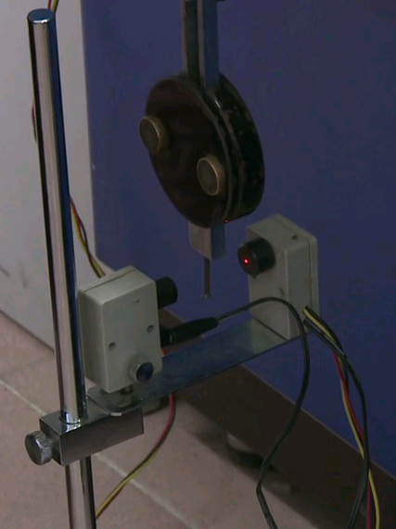
图2-5 光电探测器（光电门）
摆杆摆动时，摆针须经过光电探测器方可记录摆动周期。光电探测器的另一端接到多用数字测试仪，两次同向经过光电门的时间为摆动周期，多用数字测试仪精度是0.1ms。

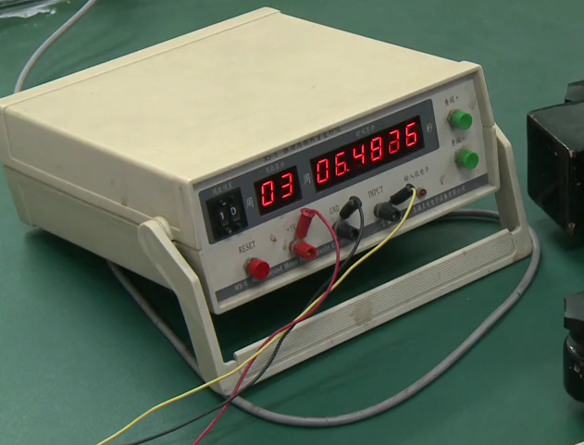
图2-6多用数字测试仪
多用数字测试仪本实验中用来精确测量周期，可记录一个或多个周期的时间。
实验要求（与数据处理）
1.预习要求
- 深刻理解复摆周期公式及其各物理量的含义。
- 理解复摆共轭的意义。
2.实验过程要求
（1） 将刀口，四个摆锤分布在金属杆上。
（2） 将光电门放置于适当位置，用于准确测量凯特摆周期。
（3） 固定两刀口间的距离，通过调节A、B、C、D四摆锤的位置，使得该摆以两个刀口为悬点小角度等幅摆动的周期基本相等。
（4） 记录下T_{1，} 、T₂ 、h₁ 、h₂ 及。
3. 实验报告要求
（1）计算重力加速度g及其不确定度。
（2）思考题

注意事项
1.刀口必须与摆垂直，两刀口必须平行和基本对称。
2.刀口与刀承应是线接触，从而保证凯特摆摆动稳定。

思考题
1.预习思考题（不用写在报告上）
（1）复摆的周期公式是什么？各物理量物理含义是什么？
（2）用凯特摆测量重力加速度的公式是什么？各物理量物理含义是什么？
2.实验过程思考题（不用写在报告上）
（1）凯特摆装置中大摆锤，小摆锤在调节周期过程中起什么作用？
（2）如何寻找凯特摆一对共轭点，使周期差满足要求？
（3）凯特摆相同大小的摆锤为什么用不同材质做成? 若相同，会怎样？
（4）为什么凯特摆设计成圆形？
3. 实验报告思考题（写在报告上）
（1）凯特摆测量重力加速度，在实验设计上有什么特点？避免了什么量的测量？降低了哪个量测量精度？实验室如何来实现？
（2）结合误差计算，影响凯特摆测量精度的主要因素是什么？将所得的实验结果与当地的重力加速度的公认值比较，有无偏差？为什么？

参考资料
[1]谢行恕，康士秀，霍剑青. 大学物理实验. 北京:高等教育出版社，2005.11，8-11
[2]王红理，俞晓红，肖国宏. 大学物理实验. 西安:西安交通大学出版社，2014.8，94-97
[3]沙振舜，周进，周非. 当代物理实验手册. 南京:南京大学出版社，2012.1，36-37
[4]袁长坤，张静华，袁文峰. 物理量测量. 北京: 科学出版社，2014.12，51-54
[5]潘之胜，冯璧华，于瑶. 大学物理实验（第二册）. 南京:南京大学出版社，2004.01， 23-26
[6]杨述武，孙迎春，沈国土，赵立竹. 普通物理实验（1）. 北京:高等教育出版社，2016.3，81-83
[7]吕斯骅 段家忯. 新编基础物理实验. 北京:北京高等教育出版社，2006.1，122-127

